图文播控软件开发需求书

图文播控子系统设计
电视图文播出系统项目一期中，图文播控子系统实现了使用奥威和新奥特图文引擎为各个频道统一提供集中化的图文播控服务。从而达到确保安全播出的基础上，提升图文播出的质量，提高整体运行的效率。 为了满足客户的需求，图文二期将会把All in one图文设备接入到图文播控子系统中去。

图文二期图文播控子系统简述
图文二期图文播控子系统将在图文一期的图文播出系统的基础上进行扩展和优化。其具体内容主要包含在以下几个方面。
1、Allinone图文设备的接入
在原有的图文播控系统功能的基础上增加集中控制Harmonic公司 all in one视频服务器的图文播出的功能。
2、手动单功能的实现
在原有的图文播控系统功能的基础上增加手动播出图文单（简称手动单），并且可简单编辑手动单的图文参数内容（可替换项）。
3、对未审核通过的图文条目的处理
新增图文单审核过滤功能。在新的节目单中图文单条目都有审核标记。对于未审核通过的图文单，系统将不生成任何图文任务，或者做“无效”处理。
4、根据图文单，控制混音设备
新增混音设备的控制，在图文播控软件上增加混音控制按钮，来控制混音设备。或者图文播控软件根据图文单，控制混音功能的开关。

图文二期图文播控子系统功能说明
1、All in one的图文播出
要将新的图文设备All in one接入到系统中去，需要调研该图文设备的控制协议并根据图文播控子系统中制订的的图文控制协议来封装该图文设备的的底层控制，并生成对应的动态库dll，使得dll可直接被播控子系统的播控软件调用。
由于不同厂家的图文设备的图文模板都不一样，所以图文播控子系统制订了统一的图文模板要求，所有接入的图文设备的模板必须按照要求来进行打包。模板打包也将是All in one接入的要求之一。
除了需要图文播控子系统做相应的工作外，编单系统也需要将图文设备的图文单加入到节目单中去，并且将相关的图文模板和素材迁移到指定的地点。
总之All in one设备的接入需要做的工作有以下几点
- 生成统一通用的图文模板，在模板制作后将其打包成通用的模板打包格式；
- 根据该图文设备的控制协议并根据标准的图文协议研发出对应的动态库dll；
- 该图文设备的模板被部署到相应的位置；
- 节目单中的图文单中包含该设备的图文播出信息。

2、手动图文单
目前的图文播控软件中已经包含的图文单种类有节目图文单和定时单。节目图文单是事先计划好的跟随固定节目一起有序自动播出的图文列表。定时单是事先预定好的，在某个时间段内有序自动播出的图文列表。
在图文二期项目中将增加手动图文单（简称手动单），手动单的定义是没有计划的图文播出列表，由人工去手动播出。如下图所示，手动单将放置在播控界面上的“手工播出单”的 标签页中。

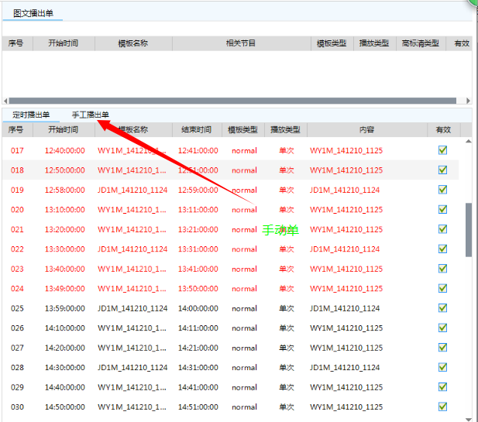

3、图文单审核过滤
图文二期的编单流程中增加了图文单审核的程序，所以图文播控子系统也需要增加对图文单审核的处理。处理的方式为，如果图文单没由通过审核或者未审核过，系统在创建图文任务时自动过滤掉该条图文单。如果已经审核通过，则正常创建图文单任务。

分析节目单中的图文单

4、混音控制
未通过
通过
图文播出
生成图文任务
图文审核
过滤该条图文任务
增加混音设备的上下控制，实现开关功能。具体现实是在图文播控软件上，在软件界面放置1到2个按钮来控制DSK混音设备的开关，控制方式采用GPIO。
除了可以通过播控软件上的按钮来控制混音设备之外，还可以根据图文单的要求自动的控制混音设备的上下。

图文二期播控软件
由于二期新增了一些功能，这些功能实现后将会影响到现有的播控软件。虽然如此，但是播控界面并不回发生太多的改变，基本还是沿用一期，只是增加了新的业务。
All in one 的接入使得播控软件增加了对该设备图文单的分析和控制播出。并未有播控软件界面上的改变。
图文单审核过滤功能在分析节目单时增加了对图文单审核的判断和处理，并未有播控软件界面的改动。
手动单的实现，在播控界面的手动单标签页中增加手动单的现实和播出功能，对播控界面有少许的改动。
混音控制，需要在播控界面上增加新的按钮和在图文单业务中增加新的音频控制处理，所以会在播控界面上新增一些按钮，但对整体播控界面来说变化并不大。

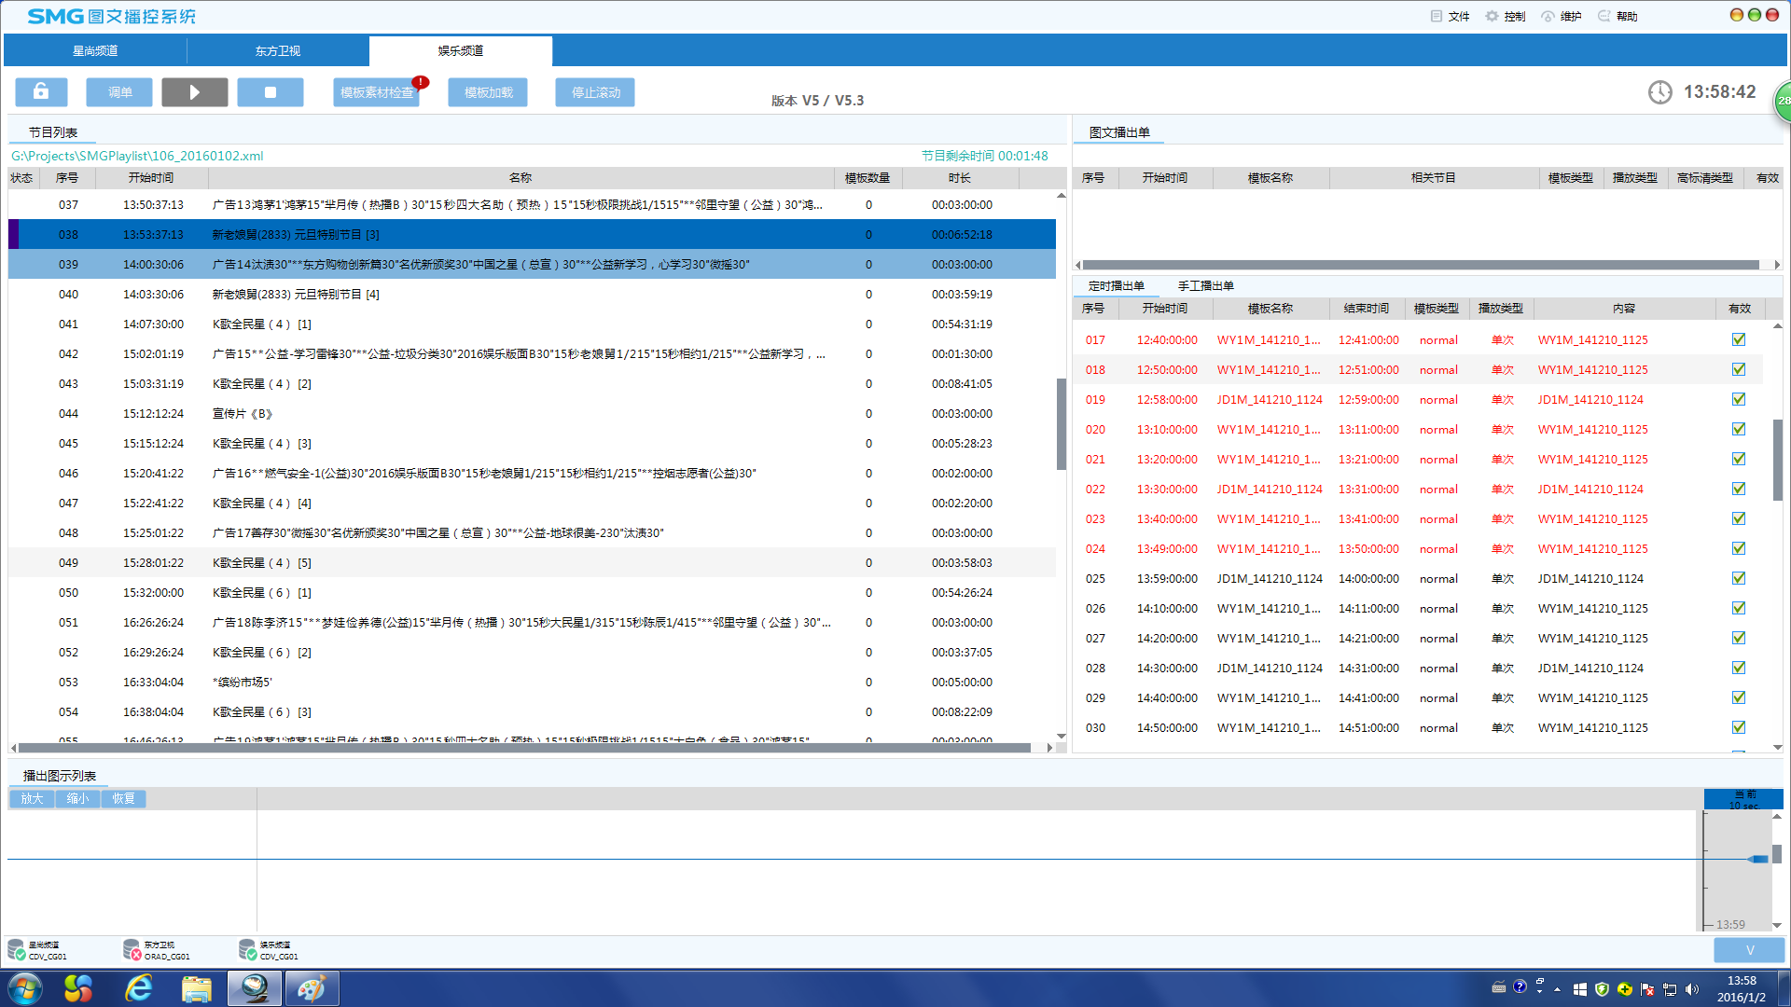

图文播控子系统的技术实现
由于要将新的图文设备All in one接入到系统中去，所以在二期中需要调研该图文设备的控制协议并根据标准的图文协议研发出对应的动态库dll。然后再将其加入到播控软件中进行全流程的调试。子系统业务流程如下图：

